«Лето, лето красное!»

Цель: познакомить детей с признаками лета.
Задачи:
1. Расширять знания детей о сезонных изменениях в природе.
2. Воспитывать умение видеть красоту родной природы летом.
3. Формировать умение узнавать и называть насекомых.
4. Развивать речь, коммуникативные способности, слуховое и зрительное внимание.
5. Способствовать развитию познавательной активности.

1 этап.
Рассказ ребенку о времени года.
Лето – одно из четырёх времён года. Это время отличается высокой температурой воздуха. Солнышко сильно пригревает и радует нас с вами своим теплом. Лето – любимая пора не только детей, но и взрослых. Летом можно купаться, загорать, ловить рыбу, кататься на велосипеде и роликах. В лесу, с приходом лета, происходят большие изменения – муравьи начинают строить муравейники, пауки плетут паутину, птенцы учатся летать, распускаются красивые цветы, повсюду растут грибы и ягоды. В середине июня начинает поспевать малина, которую очень любят медвежата. А белочки уже летом начинают заготавливать припасы на зиму.

2 этап.
Беседа с ребенком.

Расскажем маме про лето, как его встречают, что оно нам дарит? Как ребятки проводят время летом? Какая погода бывает летом? Какого цвета солнышко? Какой формы наше солнышко? Какого цвета трава?

3 этап.
Проводится пальчиковая игра «Здравствуй, солнце»

Здравствуй, солнце золотое /пальцы растопырены, ладони одна на другой/

Здравствуй, небо голубое! /руки поднять вверх, ладони раскрыты/

Здравствуй, вольный ветерок! /качают руками/

Здравствуй, маленький цветок! /приседают, ладони сомкнуты перед собой/

Здравствуй, утро! /правая рука вправо/

Здравствуй, день! /левая рука влево/

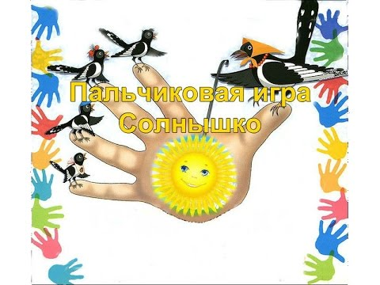

4 этап.
Используя нетрадиционную технику рисования, с помощью ватных палочек и гуашевых красок раскрашивают силуэт бабочки..
(Цвета краски берем знакомые детям: Желтый, синий, зеленый, красный.)

